TRƯỜNG ĐẠI HỌC KINH TẾ - ĐẠI HỌC ĐÀ NẴNG
KHOA THƯƠNG MẠI ĐIỆN TỬ - MARKETING – CÔNG NGHỆ SỐ



SOFTWARE REQUIREMENT SPECIFICATION
Hệ thống quản lý bán hàng tạp hóa Xóm Nhỏ

Class: 50K14.2
Group: 50K142.01.3007

Da Nang, 2026

MỤC LỤC
1 OVERVIEW 1
1.1 Purpose 1
1.2 Business objectives 1
1.2.1 Bối cảnh hình thành dự án 1
1.2.2 Vấn đề hiện tại 2
1.2.3 Mục tiêu kinh doanh 4
1.3 Scope 5
1.3.1 Organization Scope 5
1.3.2 User Scope 5
1.3.3 Functional Scope 6
1.3.4 Integration Scope 6
1.3.5 Out of scope 6
2 OVERALL DESCRIPTION 8
2.1 User requirements 8
2.1.1 Business requirements 8
2.1.2 Stakeholder requirements 8
2.2 Business workflow 10
2.3 Use case diagram 12

DANH MỤC HÌNH ẢNH
Hình 1. BPMN Quản lý bán hàng 11
Hình 2. BPMN Quy trình đổi trả 11
Hình 3. BPMN Quản lý nhập hàng 11
Hình 4. BPMN Quản lý tồn kho 12
Hình 5. BPMN Quản lý nhân viên 12
Hình 6. BPMN quản lý báo cáo 12
Hình 7. Use case Hệ thống bán hàng tạp hóa Xóm Nhỏ 13

OVERVIEW

Purpose
Báo cáo này mô tả tổng quan về Hệ thống quản lý bán hàng tạp hóa Xóm Nhỏ, một hệ thống phần mềm được xây dựng nhằm hỗ trợ cửa hàng tạp hóa Xóm Nhỏ quản lý các hoạt động bán hàng và vận hành hằng ngày. Nội dung báo cáo trình bày lý do hình thành hệ thống, những hoạt động mà hệ thống hỗ trợ và phạm vi áp dụng, làm nền tảng để các phần phân tích yêu cầu chi tiết phía sau được triển khai thống nhất.
Cụ thể, báo cáo làm rõ các nội dung sau:
- Mục tiêu của hệ thống: giúp cửa hàng thay thế cách ghi chép và tính toán thủ công bằng một hệ thống tập trung, giảm sai sót khi thanh toán, kiểm soát chính xác tồn kho và minh bạch tiền, hàng giữa các ca làm việc.
- Người sử dụng hệ thống: chủ cửa và nhân viên bán hàng.
- Phạm vi áp dụng: hệ thống được sử dụng tại một cửa hàng, vận hành theo ca bởi chủ cửa hàng và nhân viên.
Báo cáo dành cho chủ cửa hàng, nhân viên bán hàng và các bên tham gia phân tích, thiết kế, phát triển, kiểm thử hệ thống. Với chủ cửa hàng và nhân viên, nội dung giúp xác nhận hệ thống có đáp ứng đúng cách vận hành thực tế hay không. Với nhóm phân tích và phát triển, nội dung giúp nắm bức tranh chung về hệ thống trước khi đi vào các yêu cầu chi tiết. Nhờ đó, các bên có chung một cách hiểu về hệ thống, hạn chế hiểu sai hoặc phát sinh yêu cầu ngoài phạm vi trong quá trình thực hiện.

Business objectives

Bối cảnh hình thành dự án
a) Giới thiệu cửa hàng
Tạp hóa Xóm Nhỏ là cửa hàng bán lẻ hàng tiêu dùng thiết yếu, phục vụ chủ yếu khách hàng sống trong khu dân cư xung quanh. Cửa hàng kinh doanh nhiều nhóm mặt hàng như thực phẩm khô, đồ uống, gia vị, bánh kẹo, đồ dùng gia đình và vật dụng sinh hoạt hằng ngày. Đặc thù của loại hình này là số lượng mặt hàng nhiều, giá trị mỗi món nhỏ, số giao dịch trong ngày lớn và diễn ra liên tục.
b) Cách vận hành hiện tại
Hiện nay, cửa hàng do chủ quán trực tiếp quản lý, với sự hỗ trợ của người thân trong gia đình khi cần trông quán; cửa hàng chưa thuê nhân viên. Các công việc hằng ngày gồm bán hàng, tính tiền, nhập hàng, kiểm tra hàng còn lại và tính doanh thu đều do chủ quán và người thân tự làm, chủ yếu bằng ghi chép thủ công và kinh nghiệm, trí nhớ của chủ quán.
c) Vì sao cần xây dựng hệ thống
Cách vận hành này phù hợp khi quy mô còn nhỏ và chỉ có một đến hai người bán. Tuy nhiên, khi số mặt hàng và lượng khách tăng lên, cách làm này bộc lộ nhiều hạn chế: tốn thời gian ghi chép, dễ nhầm lẫn khi tính tiền, khó biết chính xác hàng còn bao nhiêu và tiền bán được trong ngày là bao nhiêu. Ngoài ra, chủ quán có định hướng mở rộng cửa hàng và thuê thêm nhân viên trong thời gian tới. Khi có nhân viên, các vấn đề về phân quyền, giao ca, đối soát tiền và hàng sẽ trở nên cấp thiết, và nếu chưa có công cụ quản lý phù hợp thì rủi ro thất thoát, sai lệch sẽ tăng cao.
Từ thực tế đó, dự án xây dựng Hệ thống quản lý bán hàng tạp hóa Xóm Nhỏ được hình thành, nhằm số hóa các hoạt động chính của cửa hàng, giúp chủ quán quản lý hiệu quả hơn ở quy mô hiện tại và sẵn sàng khi cửa hàng phát triển.

Vấn đề hiện tại
Qua thực tế vận hành, cửa hàng đang gặp một số vấn đề do quản lý thủ công và chưa có hệ thống hỗ trợ.
Trước hết là tồn kho khó theo dõi. Số hàng ghi trong sổ thường không khớp với hàng thực tế trên kệ, nên nhiều khi chỉ biết một mặt hàng đã hết khi khách hỏi mua. Điều này làm cửa hàng mất doanh thu do không có hàng để bán, trong khi một số mặt hàng khác lại nhập dư, tồn lâu và có nguy cơ hết hạn.
Thứ hai là thanh toán còn thủ công. Việc tính tiền bằng tay hoặc máy tính cầm tay dễ gây sai sót và tốn thời gian, nhất là vào giờ đông khách. Với khách thanh toán bằng chuyển khoản, chủ quán phải tự kiểm tra tin nhắn ngân hàng để xác nhận, gây chậm trễ và khó đối chiếu lại khi cần.
Thứ ba là khó kiểm soát khi nhiều người cùng bán. Chủ quán và người thân trong gia đình thay phiên nhau trông quán nhưng không có ghi nhận rõ ai đã bán đơn nào, thu bao nhiêu tiền. Khi xảy ra chênh lệch về tiền hoặc hàng, rất khó xác định nguyên nhân.
Thứ tư là đổi trả hàng chưa được ghi nhận. Khi khách trả hoặc đổi hàng (hàng lỗi, hết hạn, mua nhầm), việc xử lý thường chỉ thỏa thuận trực tiếp, không ghi lại hóa đơn gốc, lý do hay số tiền hoàn. Điều này khiến số lượng hàng tồn và doanh thu bị lệch so với thực tế, và khi khách quay lại khiếu nại thì cửa hàng không có căn cứ để đối chiếu.
Thứ năm là khuyến mãi áp dụng thủ công. Khi cửa hàng giảm giá hoặc tặng kèm hàng, chủ quán và người thân phải tự nhớ chương trình nào đang áp dụng, mặt hàng nào được giảm bao nhiêu và đến khi nào hết hạn. Việc này dễ dẫn đến tính sai giá, quên áp dụng cho khách hoặc áp dụng quá hạn, làm cửa hàng thất thu hoặc mất lòng khách. Ngoài ra, chủ quán cũng khó đánh giá chương trình khuyến mãi nào thực sự hiệu quả.
Thứ sáu là thống kê doanh thu mất nhiều công sức. Cuối ngày hoặc cuối tháng, chủ quán phải tự cộng và tổng hợp từ các ghi chép rời rạc, nên không nắm được chính xác doanh thu, lãi lỗ và mặt hàng nào bán chạy, dẫn đến việc nhập hàng và định giá chủ yếu dựa vào cảm tính.
Cuối cùng là chưa sẵn sàng cho việc thuê nhân viên. Cửa hàng chưa có quy trình bàn giao ca, cấp tài khoản và phân quyền cho người mới, cũng như thu hồi quyền khi nhân viên nghỉ việc. Nếu mở rộng và thuê nhân viên mà chưa có công cụ quản lý phù hợp, nguy cơ thất thoát tiền, hàng và truy cập trái phép sẽ tăng cao.

Mục tiêu kinh doanh
Từ các vấn đề trên, dự án xây dựng Hệ thống quản lý bán hàng tạp hóa Xóm Nhỏ đặt ra những mục tiêu kinh doanh sau.
Mục tiêu đầu tiên là bán hàng và thanh toán nhanh, chính xác. Hệ thống tự động tính tổng tiền cho mỗi đơn hàng và hỗ trợ cả thanh toán tiền mặt lẫn chuyển khoản/QR, giúp giảm sai sót khi tính tiền và rút ngắn thời gian phục vụ mỗi khách, nhất là vào giờ đông.
Mục tiêu thứ hai là kiểm soát tồn kho chính xác. Số lượng hàng được tự động cập nhật sau mỗi lần bán và mỗi lần nhập hàng, đồng thời có cảnh báo khi hàng sắp hết. Nhờ vậy, cửa hàng hạn chế được tình trạng hết hàng bất ngờ cũng như nhập dư gây tồn đọng.
Mục tiêu thứ ba là nắm rõ tình hình kinh doanh. Hệ thống cung cấp thống kê doanh thu và các mặt hàng bán chạy theo ngày, tuần, tháng, giúp chủ quán có số liệu cụ thể để quyết định nhập hàng và định giá thay vì dựa vào cảm tính.
Mục tiêu thứ tư là đổi trả hàng: Hệ thống hỗ trợ xử lý đổi trả hàng một cách rõ ràng và có kiểm soát. Khi khách trả hoặc đổi hàng, hệ thống ghi nhận lại hóa đơn gốc, mặt hàng bị trả, lý do đổi trả và người xử lý, đồng thời tự động cập nhật lại tồn kho và doanh thu tương ứng, cũng như hoàn tiền hoặc bù chênh lệch cho khách. Nhờ đó, cửa hàng tránh được tình trạng đổi trả bằng miệng không có ghi nhận, làm sai lệch số liệu hàng và tiền, đồng thời giữ được lòng tin của khách khi cần xử lý khiếu nại.
Mục tiêu thứ năm là quản lý khuyến mãi: hệ thống cho phép chủ quán thiết lập các chương trình khuyến mãi như giảm giá theo mặt hàng, giảm giá theo hóa đơn hoặc tặng kèm sản phẩm, kèm thời gian áp dụng cụ thể. Khi bán hàng, hệ thống tự động nhận diện và áp dụng đúng khuyến mãi cho đơn hàng, đồng thời tự kết thúc chương trình khi hết hạn. Nhờ đó, cửa hàng tránh được việc tính sai giá khuyến mãi, không còn phụ thuộc vào việc nhớ chương trình nào đang chạy, và đo lường được hiệu quả của từng chương trình thông qua số liệu doanh thu.
Mục tiêu thứ sáu là truy vết được người thực hiện giao dịch. Mỗi giao dịch được ghi nhận kèm người bán và thời điểm bán, nên khi xảy ra chênh lệch về tiền hoặc hàng, chủ quán có thể xác định được nguyên nhân và trách nhiệm.
Mục tiêu cuối cùng là sẵn sàng khi cửa hàng mở rộng. Hệ thống xây dựng sẵn quy trình bàn giao ca, cấp tài khoản cho nhân viên mới và khóa tài khoản khi nhân viên nghỉ việc, để khi cửa hàng thuê nhân viên, việc kiểm soát tiền, hàng và quyền truy cập được thực hiện ngay từ đầu mà không phải thay đổi cách quản lý.

Scope

Organization Scope
Hệ thống được áp dụng cho một đơn vị duy nhất là cửa hàng Tạp hóa Xóm Nhỏ do chủ quán trực tiếp quản lý. Toàn bộ dữ liệu về hàng hóa, khách hàng, công nợ, nhân viên và doanh thu thuộc về cửa hàng do chủ quán sở hữu.

User Scope
Hệ thống chỉ dành cho những người trực tiếp tham gia vận hành cửa hàng. Cụ thể, hệ thống có các nhóm người dùng sau:
- Chủ quán: có toàn quyền trên hệ thống, bao gồm xem báo cáo doanh thu và lợi nhuận, thiết lập giá, thiết lập hạn mức nợ và khuyến mãi, phân quyền, cấp và khóa tài khoản, cũng như quyết định các khoản hoàn tiền vượt mức cho phép.
- Người nhà: dùng chung một tài khoản đăng nhập bằng mật khẩu để thay phiên nhau trông quán khi có việc bận.
- Nhân viên: được cấp tài khoản định danh riêng và tài khoản này bị khóa ngay khi nhân viên thôi việc. Nhóm này chỉ được bán hàng, xem tồn kho, tạo hóa đơn nợ trong hạn mức cho phép, xử lý đổi trả và hoàn tiền trong mức cho phép. Nhân viên tuyệt đối không được xem báo cáo doanh thu và lợi nhuận.

Functional Scope
Hệ thống bao gồm các chức năng chính:
- Đăng nhập
- Quản lý tồn kho
- Quản lý hàng hoá
- Quản lý công nợ
- Quản lý nhập hàng
- Quản lý giá
- Quản lý bán hàng
- Quản lý nhân viên
- Quản lý ca nhân viên
- Quản lý loại hàng hoá
- Xem báo cáo và thống kê
- Quản lý tài khoản
- Thực hiện bán hàng
- Tra cứu tồn kho
- Tạo phiếu thanh toán công nợ
- Thêm và tra cứu khách hàng
- Xem ca làm việc
- Kết ca

Integration Scope
Giải pháp yêu cầu tích hợp tại các điểm sau với các hệ thống và thiết bị bên ngoài:
- Dịch vụ tin nhắn (Zalo/SMS): kết nối để gửi hóa đơn điện tử trực tiếp cho khách hàng sau khi thanh toán.
- Dịch vụ thanh toán điện tử: hỗ trợ chuyển khoản qua mã QR.
- Máy quét mã vạch: dùng để tra cứu hàng hóa khi bán và kiểm kê kho.
- Bộ phát âm thanh (loa): đọc to số tiền khách đã chuyển khoản.
- Đồng bộ với thiết bị di động: đồng bộ dữ liệu theo thời gian thực giữa máy tính tại quầy thu ngân và điện thoại di động để chủ quán theo dõi, quản lý từ xa.

Out of scope
Những nội dung sau không nằm trong phạm vi cam kết của dự án:
- Hệ thống không thay thế phần mềm kế toán và không xử lý các nghiệp vụ thuế.
- Hệ thống không bao gồm các chức năng chấm công, tính lương và các nghiệp vụ nhân sự nâng cao.
- Hệ thông không hỗ trợ bán hàng trực tuyến, giao hàng và nền tảng thương mại điện tử.
- Hệ thống không hỗ trợ thanh toán bằng thẻ hay hình thức nào khác ngoài ba hình thức gồm tiền mặt, chuyển khoản QR và ghi nợ.
- Hệ thống không phát triển ứng dụng di động riêng mà được thống nhất xây dựng dưới dạng Website.
- Hệ thống không hỗ trợ xóa nợ hay chiết khấu nợ xấu đối với khách chậm trả lâu, vì chủ quán yêu cầu phải thu đủ do hàng thực phẩm có biên lợi nhuận thấp.
- Hệ thống không tiếp nhận đổi trả đối với sản phẩm đã bóc bao bì (trừ trường hợp lỗi do nhà sản xuất) hoặc đơn hàng đã quá 3–7 ngày kể từ ngày mua.
- Hệ thống không hỗ trợ chức năng xem doanh thu và lợi nhuận đối với tài khoản nhân viên.

OVERALL DESCRIPTION

User requirements

Business requirements
- Tự động hóa hoạt động bán hàng: Hệ thống tự động tính tiền, tổng hợp dữ liệu bán hàng
- Nâng cao hiệu quả quản lý hàng hóa và tồn kho: Hệ thống cho phép theo dõi số lượng hàng hóa, hỗ trợ kiểm kê kho nhanh bằng máy quét mã vạch và cảnh báo các mặt hàng sắp hết hoặc gần hết hạn sử dụng
- Quản lý khách hàng và công nợ: Hệ thống cho phép theo dõi khách quen, lịch sử mua hàng, các khoản nợ, tình hình trả nợ và hạn mức công nợ để hạn chế thất thoát.
- Hỗ trợ kiểm soát nhân viên và ca làm khi tiệm mở rộng quy mô: Quản lý thông tin nhân viên, theo dõi doanh số và hỗ trợ kiểm kê, đối soát khi bàn giao ca.
- Giám sát doanh số: Cung cấp thông tin doanh số bán và tổng tiền thực thu theo từng nhân viên trong ca làm việc để chủ dễ theo dõi và đối soát
- Theo dõi tình hình kinh doanh: Tự động tổng hợp doanh thu, giá vốn, lợi nhuận gộp theo từng ngày, tháng, quý. Cho phép chủ quán xem và so sánh biểu đồ doanh số giữa các khoảng thời gian khác nhau để biết sự thay đổi trong hoạt động kinh doanh. Cung cấp số liệu thống kê về các mặt hàng bán chạy và bán chậm, hỗ trợ chủ tiệm cân nhắc kế hoạch nhập hàng.
- Nâng cao độ an toàn và tính liên tục của hoạt động: Bảo vệ dữ liệu kinh doanh thông qua phân quyền, ghi nhật ký thao tác, sao lưu và hỗ trợ hoạt động bình thường khi mất kết nối Internet
- Tạo thuận lợi cho việc quản lý từ xa: chủ tiệm dễ theo dõi và quản lý hoạt động cửa hàng thông qua các thiết bị được hỗ trợ

Stakeholder requirements
Stakeholder | Requirement
Chủ tiệm | - Quản lý hàng hóa, loại hàng và theo dõi số lượng tồn kho.  - Quản lý hoạt động nhập hàng, bán hàng, thanh toán và đổi trả hàng.  - Quản lý tài khoản, phân quyền và thiết lập ca làm việc cho nhân viên.  - Theo dõi doanh thu, thống kê hàng hóa bán chạy và tình hình kinh doanh.  - Kiểm soát hoạt động của cửa hàng nhằm hạn chế thất thoát.
Nhân viên | - Đăng nhập hệ thống bằng tài khoản được cấp.  - Tra cứu hàng hóa, loại hàng, giá bán và số lượng tồn kho.  - Thực hiện bán hàng, lập hóa đơn và ghi nhận thanh toán.  - Hỗ trợ tiếp nhận, kiểm tra hàng nhập và xử lý đổi trả theo quyền được cấp.  - Xem lịch làm việc, kiểm tra hàng hóa và thực hiện bàn giao ca.

Business workflow
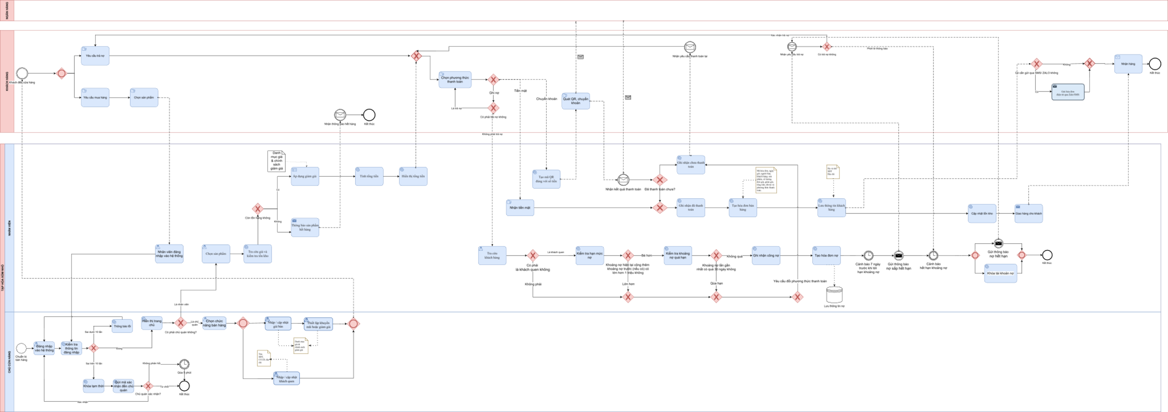
Hình 1. BPMN Quản lý bán hàng
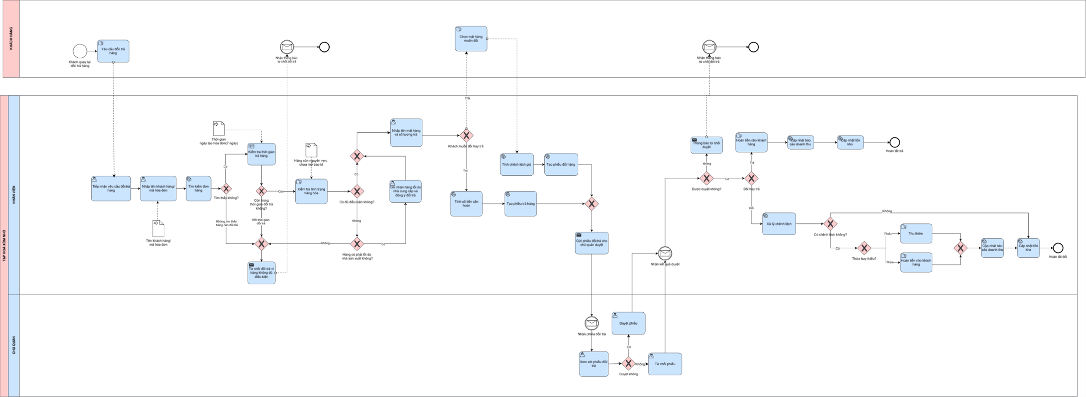
Hình 2. BPMN Quy trình đổi trả
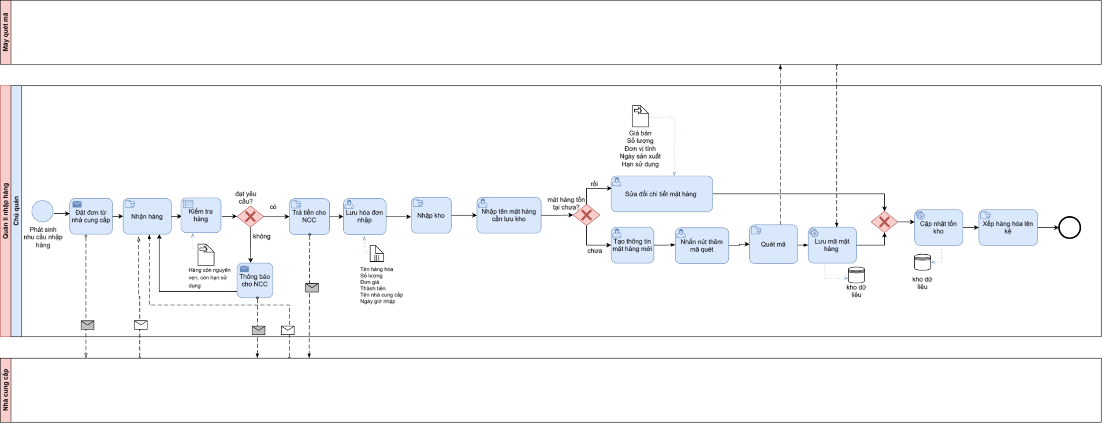
Hình 3. BPMN Quản lý nhập hàng

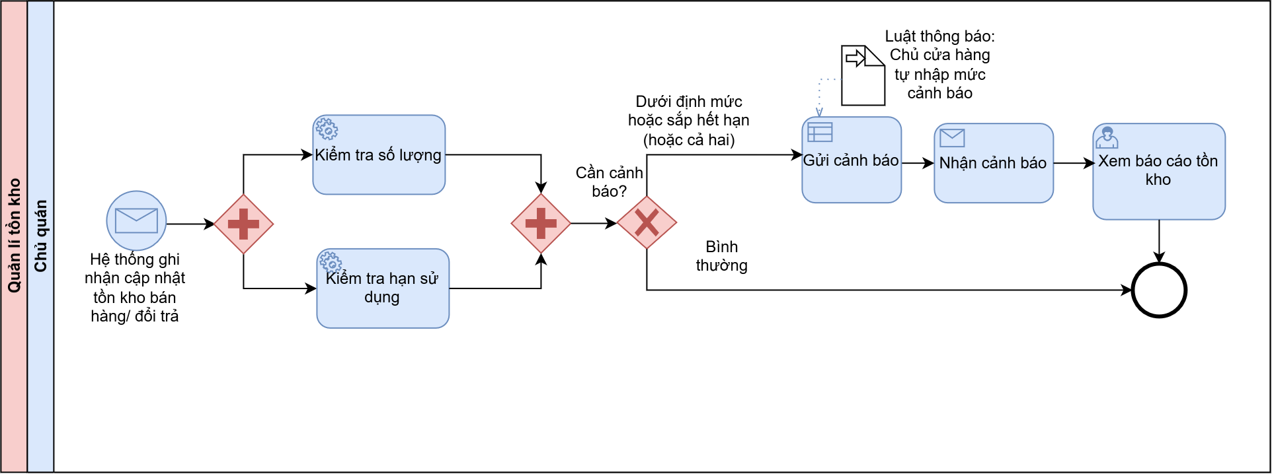
Hình 4. BPMN Quản lý tồn kho
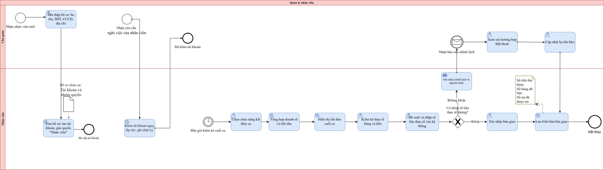
Hình 5. BPMN Quản lý nhân viên
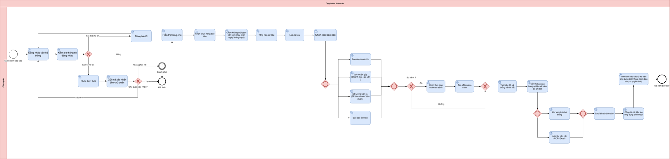
Hình 6. BPMN quản lý báo cáo

Use case diagram

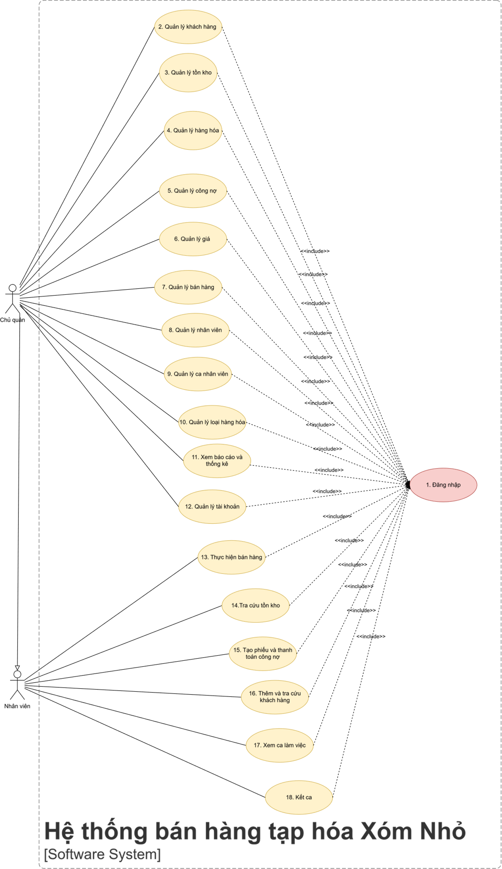
Hình 7. Use case Hệ thống bán hàng tạp hóa Xóm Nhỏ

